История Орска связана с именем Тараса Шевченко через Орскую крепость, в которой писатель отбывал рекрутскую повинность с 1847 по 1850 год.

Тарас Григорьевич Шевченко — знаменитый украинский писатель и художник. Его знаменитый сборник стихов «Кобзарь», поэмы «Катерина», «Гайдамаки», «Кавказ» и другие произведения по праву заняли свое место в мировой литературе и породили самостоятельное научное направление — «шевченковедение». Несмотря на то что все знают Т. Г. Шевченко как преданного душой родному краю, в его жизни и творчестве немалую роль занял период пребывания в Орске и Казахстане.

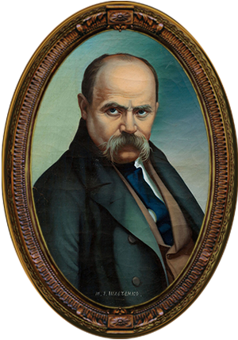
Шевченко Тарас Григорович
С 1847 по 1850 год Тарас Шевченко отбывал рекрутскую повинность в Орской крепости. Он был сослан туда за участие в тайной политической организации — Кирилло-Мефодиевском братстве, куда в 1846 году его пригласил историк Николай Костомаров. Главной целью братства было свержение крепостного права в России. В апреле 1847 года по доносу всех членов тайного братства арестовала полиция, и Тараса Григорьевича сослали на солдатскую службу «под строжайший надзор, без права писать и рисовать», как написал в резолюции сам Николай I.
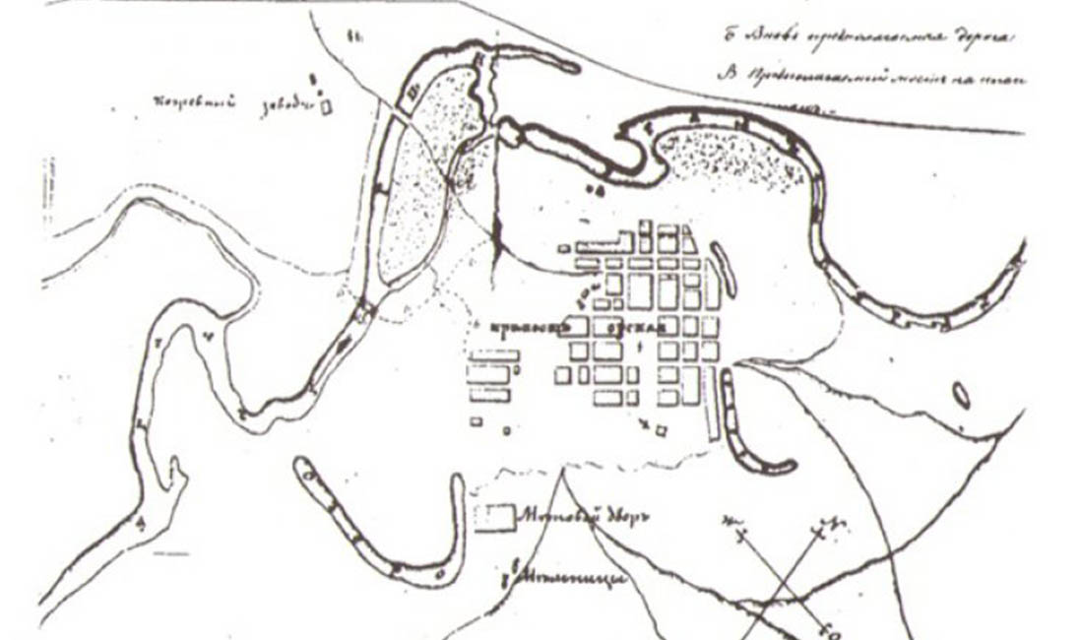
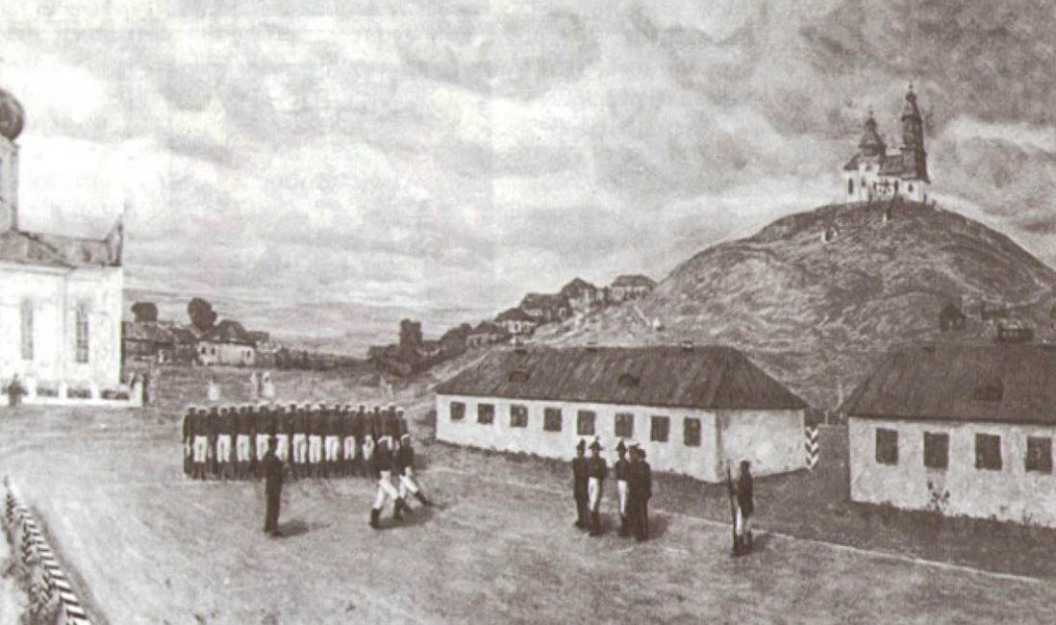
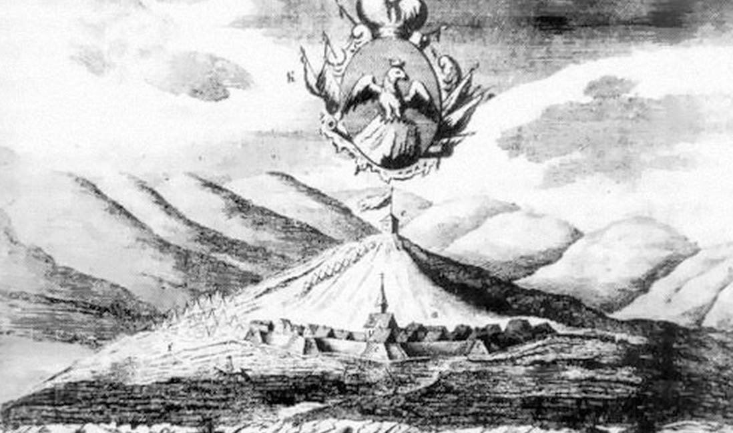
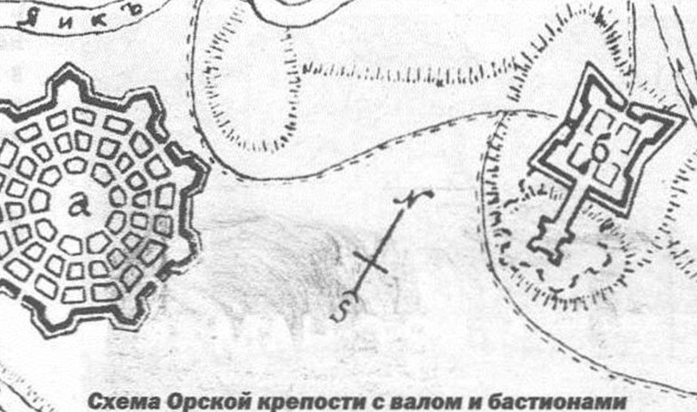
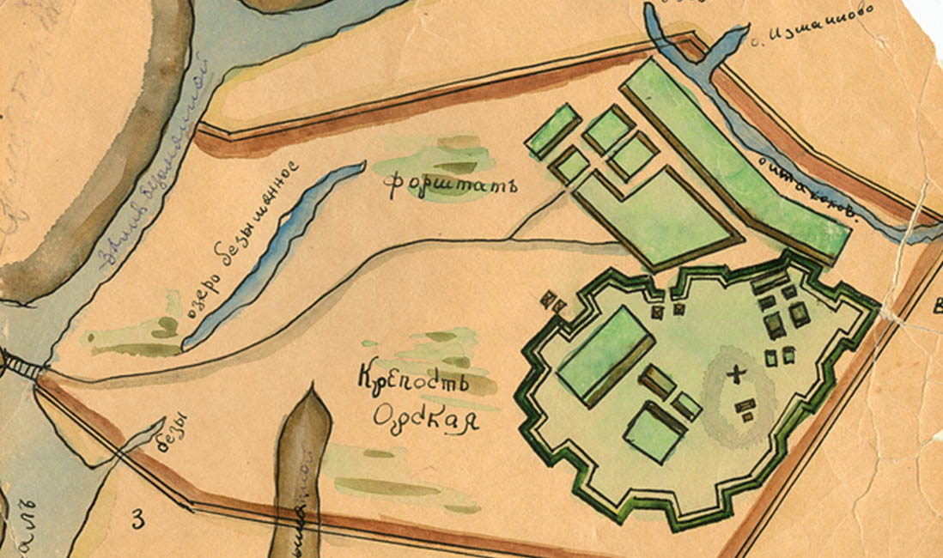
1 / 5
План Орской крепости. Из архива Орского краеведческого музея
Орская крепость. Из архива музея Т. Г. Шевченко
Несмотря на запреты, за небольшое время пребывания в Орской крепости Тарас Шевченко создал около 20 произведений. Наблюдая за природой Оренбуржья и его народами, Тарас Григорьевич сильно тяготился невозможностью изобразить увиденное на бумаге. Но поэту повезло — в 1848 году исследователь Алексей Бутаков, возглавивший экспедицию на Аральское море, взял Шевченко в поход в качестве художника, но, чтобы не нарушать запрет, должность его в бумагах не написали. За время похода Тарас Григорьевич выполнил около 350 пейзажных и портретных зарисовок: на них изображена природа, бытовые моменты жизни казахов, их жилища, укрепления и сами участники экспедиции. Но обман вскрылся, и Шевченко сослали еще дальше — в Новопетровское укрепление (ныне — Казахстан).

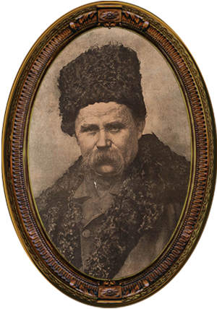
Шевченко Тарас Григорович
В честь Шевченко в Орске еще в 1884 году была открыта библиотека его имени, которая функционирует и по сей день, также в пределах крепости открыт музей «Т. Г. Шевченко в Орской крепости». В городе есть улица и площадь имени Шевченко, на которой установлен памятник знаменитому украинскому писателю.

